1 БУ ҚАЗАНДАРЫМЕН ЖАЛПЫ ТАНЫСТЫРУ

  - Бу қазандары туралы жалпы мағлұматтар

Қызметі бойынша бу қазандарын бірнеше топқа бөлуге болады: қайраттық (энергетикалық), өнеркәсіптік, жылытулық, пайдаға асырғыш (утилизационные).
Қайраттық қазандар электр стансада бу өндіруге арналған, олар жоғары бірлік бу өндірулікпен, будың жоғары көрсеткіштерімен, сенімділікке және үнемділікке қатысты жоғары талаптармен ерекшеленеді.
Өнеркәсіптік қазандар өнеркәсіп пен ауыл шаруашылығының тәсілдемелік (технологиялық) мұқтаждықтары үшін 6у өндіреді.
Жылыту қазандары өнеркесіптік, тұрғын және әлеуметтік ғимараттарды жылыту үшін бу немесе ыстық су өндіреді.
Бұл топқа су қыздыратын қазандар да жатады.
Пайдаға асырғьии— қазандар екіншілік қайрат қорын пайдаланады.
Өндірулік. бойынша қазандарды кіші, орташа және үлкен өндірулікті деп ажыратады.
Қысым бойынша бу қазандары мына топтарға бөлінеді:
Төмен қысымды қазандар — бу қысымы 1 МПа-ға дейін, өндірулігі 1 т/сағ-на дейін қаныққан бу, қоректік су ыстықтығы 50°С .Орташа қысымды қазандар — қаныққан және аз аса қыздырылған бу қысымы 1,36 МПа және 2,36 МПа, өндірулігі 2,5÷160 т/сағ және қоректік су ыстықтығы 105 °С және аса қазған будың қысымы 3,9 МПа, ыстықтығы 440 °С, өңдірулігі 10÷160 т/сағ, қоректік су ыстықтығы 150 °С.
Осындай қазандар Қазақстанның кіші электр стансаларында орнатылған. Мысалы, Орал ЖЭО-да бес БКЗ-75-39 ГМ қазан қондырғысы (к/қ), Екібастұз ЖЭО-да бес БКЗ-75-39ГМ және БКЗ-50-30Ф қ/қ, Акмола ЖЭО-1-де үшін БКЗ-50-39Ф к/қ орнатылган.
Жоғары қысымды қазандар — аса қызған бу қысымы 9,8 МПа, өңдірулігі 220÷820 т/сағ, ыстықгығы 540°С, қоректік су ыстықтығы 215°С және аса қызған бу қысымы 13,8 МПа, өңдірулігі 210÷1000 т/сағ, ыстықтығы 540÷560 °С, қоректік су ыстықтығы 215÷230 °С.
Республикада ірі ЖЭО-ның көбі осындай қазан қондырғылармен жабдықталған. Мысалы, Алматы ЖЭО-1-да алты БКЗ-160-100 қ/қ, Ақтөбе ЖЭО-да төрт БКЗ-160-100 к/қ және екі ТП-150, Қарағанды МАЭС-2-да (ГРЭС-2) он алты ПК-10п-2 к/қ бар.
Бу қысымы 13,8 МПа қазан қондырғыларымен келесі ЖЭО-ы жабдықталған: Алматы ЖЭО-2-жеті БКЗ-420-140 қ/қ, Қарағанды ЖЭО-2 - алты ТП-81 к/қ, Павлодар ЖЭО-1- екі БКЗ-320-140 жене б.
Шектіден жоғары қысымды қазандар — тура ағынды қазандар, аса қызған бу қысымы 25 МПа, өңдірулігі 1000÷3950 т/сағ, ыстықтығы 540÷560 °С, қоректік су ыстықтығы 270 °С.
Бұндай қазандармен жабдықталған: Ақсу МАЭС — сегіз ПП-950/255 к/қ, Екібастұз МАЭС-1 - сегіз ПП-1650-2-225 к/қ, Екібастұз МАЭС-2 - скі ПП-1650-2-225 к/қ.
Су айналмасы (циркуляция) бойынша куаттары кіші жљне үлкен қазандардын барлық түрлерін үш топқа бөлуге болады: табиғи айналмасы бар, көп ретті межбүрлі айналмасы бар және тура ағынды қазандар.
Отын жағу тәсілі бойынша бу қазандары қабаттық ошақтары бар, құтылық (камерные) ошақтары бар және айналмалық қайнаған қабатты (АҚҚ) ошақтары бар қазандар деп бөлінеді.
Қабаттық ошагы бар қазандар қатты органикалық отындарды жағуға арналған. Ірілігі 100 мм-ге дейін жететін отын кесектері тор үстінде қалыңдығы 300 мм-ге дейін қабатта жағылады. Қабаттық ошақты пайдаланғанда қазанның бу өңдірулігі 1÷21 кг/с (50-75 т/сағ)-тан аспайды.
Қайнаған қабатта төмен сұрыпты отынды жағу ыңғайлы. Отын кесектерінің ірілігі 0-20 мм, олар жоғары-төмен, ілгері-кейінді қозғалады. Қайнаған қабатты ошақтар куаты аз және орташа қазандарда пайдаланады. Бұл тәсіл болашақты болып саналады. Отынды дайындауға электр қайратының шығыны азаяды және қабаттың ыстықтығы салыстырмалы төмен болғандықтан зиянды газдардың (S0₂, N0_{х},) шығуы күрт төмендейді.
Құтылы ошағы бар қазандарда отынның барлық түлерін (газ, сұйық, қатты) алауда (факел) жағуға болады. Қатты отын тозаң түрінде, сұйық отын тамшы түрінде жағылады. Құтылық жағу куатты бу қазандарда (бу өндірулігі 15-35 т/сағ-тан жоғары) қолданылады.
Қазақстан электр стансаларындағы қазан қондырғылардың ошақтары құтылық

  - Электр станса жүйесіндегі бу қазанының орны және маңызы

Электр стансасы дегеніміз электр қайратын (энергиясын) өндіретін өнеркәсіп кәсіпорны. Қазақстан және басқа да экономикасы (үнемиеті) дамыған ірі елдерде қайраттың негізгі көлемі (80-84 %) жылу стансаларда (ЖЭС) өңдіріледі. Онда жағылған органикалық отынның химиялық қайратын пайдаланады.
Органикалық отынмен істейтін негізгі жылу электр стансалар: бу шығырлы (турбиналы) электр стансалар. Олар тек электр қайратын өңдіретін шықтық (конденсациялық) (ШЭС, 1.1-сурет) және электр мен жылу қайратын қатар өңдеретін жылу электр орталығы (ЖЭО, 1.2-сурет) болып бөлінеді.
Бу шығырлы элекгр стансалар бір қондырғыда орасан үлкен куатты шоғырлауымен (300, 500, 800 және 1200 МВт), салыстырмалы жоғары тиімділігімен, оларды салғанда қаржы жұмсалудың және салу уақытының аздығымен өзгешеленеді.
Бу шығырлы ЖЭС-ның негізі жылу қондырғылары бу қазаны мен бу шығыры (1.1-сурет). Куатты бу қазандарнда қатты отын (негізінде көмір) ұнтақталып тозаң түрінде, ал сұйық отын (мазут) шашыратылып тамшы түрінде жағылады. Отын жанғанда бөлінген жылу қазанға үздіксіз келіп тұратын қорек суына беріліп бу өңдіріледі (1.3,1.5-суреттер). Жану өнімдері қыздыру беттерінен кейін салыстырмалы төмен ыстықтықта бу қазанынан түтін мұржасы арқылы атмосфера (әуеге) шығарылады. Қуатты электр стансаларда ауаны ластайтын заттардың жергілікті шоғырын (концентрациясын) азайту үшін, түтін мұржаларының биіктігі 200-300 м болады. Қатты отын жаққанда күл мен қож (шлак) қалады, олар қондырғыдан шығарылады. Қазанда 1 алынған аса қызған бу шығырға 2 келеді, онда оның жылулық қайраты шығыр білігіне берілетін механикалық қайратты электр қайратына айналдыратын электр өңдіргіш 3 жалғанған. Пайдаланған бу шығырдан шықтағышқа 4 жіберіледі, онда ол табиғи (өзен, көл, теңіз) немесе жасанды (градирня) су көздерінен келген сумен салқындатылып шықтанады.
Қондығыларының бірлік куаттары 200 МВт және жоғары қазіргі ЖЭС-да пайдалы әрекет еселеуішін (ПӘЕ) өсіру үшін буды аралық аса қыздыру (әдетте бір сатылы) қолданылады (1.1-сурет). Куаты өте үлкен қондырғыларда буды екі рет аралық аса қыздыру қолданылады, онда бу шығырдың аралық сатыларынан қазанға екі рет қайтарылады. Буды аралық аса қыздыру шығыр қондырғысының ПӘЕ-ін үлкейтеді және сәйкесті электр қайрат өндіру үшін будың меншікті шығынын, шығырдың төмен қысымды сатыларында будың ылғалдылығын төмендетеді. Бу ылғалдылығының төмендеуі шығыр қалақтарының эрозиялық тозауын азайтады.

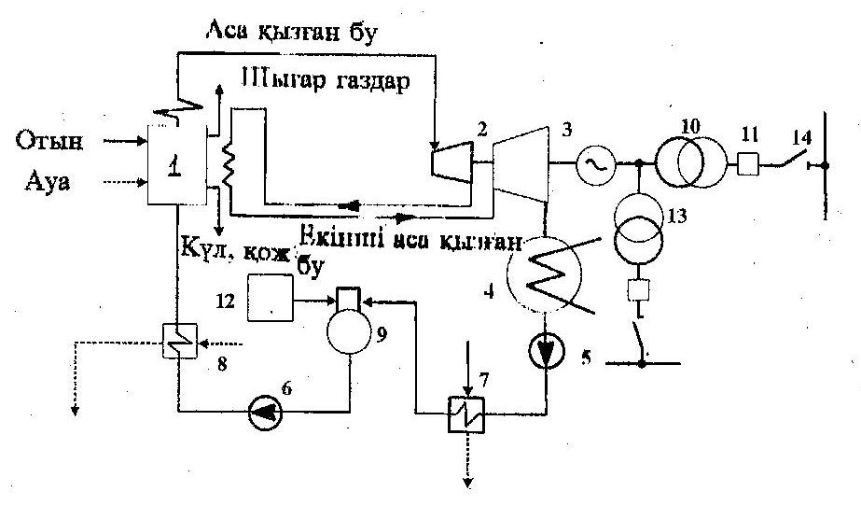

1- бу қазаны; 2 - бу шығыры; 3 - электр өңдіргіш; 4 - шықтағыш; 5 - шық сорғысы; 6 - қоректік сорғы; 7 - төмен қысымды қыздырғыш; 8 - жоғары қысымды қыздырғыш; 9 - газсыздандырғыш; (деаэратор); 10 - жоғарлатқыш өзгерткіш (трансформатор); 11 - құрама ажыратқышы; 12 - су дайындау қондырғысы; 13 - өз мұқтажының өзгерткіші; 14 - стансаның жинақтаушы шинасы.

Сурет 1.1- ШЭС-нын қағидалық (принциптік) жылулық сүлбесі (схемасы)

Шықгық соргы (насос) 5 төмен қысымды қыздырғыш ( ТҚҚ) арқылы газсыздандырғышқа 9 айдайды. Онда шық қайнауға дейін жеткізілгенде, ол металдарды отықтануға (коррозияға) ұшырататын оттек пен көміртек тотығынан (СО₂) тазартылады. Одан кейін су қорек сорғысымен жоғары қысымды қыздырғыш (ЖҚҚ) 8 арқылы қайтадан бу қазанына беріледі. Шық ТҚҚ-да және қоректік су ЖҚҚ-да шығырдан алынатын бумен қыздырылады, бұл - жаңғыртулық (регенеративтік) қыздыру қондырғының ПӘЕ-ін жоғарлатады.
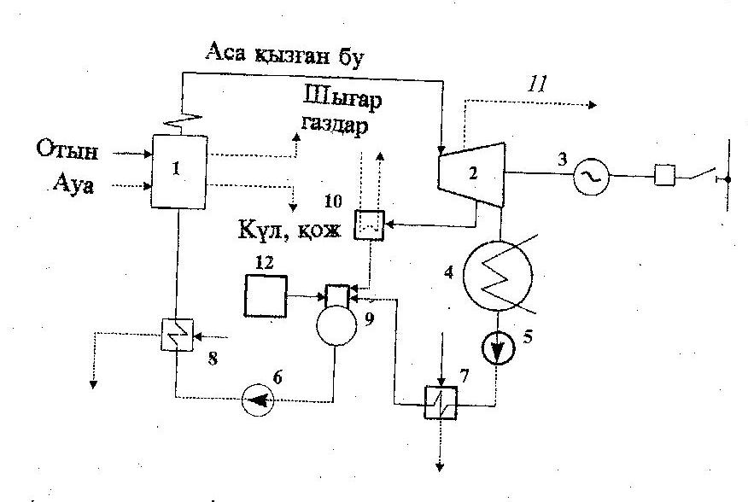
1 - бу қазаны; 2 - бу шығыры; 3 - электр өндіргіш; 4 - шықтағыш; 5 - шық сорғысы; 6 - қоректік сорғы; 7 - төмен қысымды қыздырғыш; 8 - жоғары қысымды қыздырғыш; 9 - газсыздандырғыш; 10 - желілік су қыздырғышы; 11 - өнеркәсіпке бу алу; 12 - су дайындау қондырғысы.

Сурет 1.2- ЖЭО-ньщ қағидалық (принциптік) жылулық сүлбесі (схемасы)

Сонымен ШЭС-да бу қазаны өзі өңдірген будың шығымен қоректенеді. Бұл шықтың бір бөлігі электр станса жүйесінде жоғалады да, оның кемуін құрайды.
Егер ЖЭО-ның сүлбесін қарастырсақ, оның ШЭС-дан айырмашылығы мынада: будың бір бөлігі өнеркәсіп кәсіпорындарына тәсілдемелік (технологиялық) қажеттікке 11 немесе тұрмыстық тұтынуға жіберіледі. ШЭС-да шықтың кемуі 0,5-1 %, оны толықтыру үшін су дайындау қондырғыда 12 алдын-ала өңделген су қосылу керек. ЖЭО-да қосымша су 30-50 % және одан да артық болуы мүмкін.
Қосымша су мен шығыр шығында біраз қоспалар болады. Олар суда ертілген тұздар, метал тотықтары мен газдар. Бұл қоспалар қорек суымен бірге бу қазаннына түседі. Қазанда судың буға айналу құбылысында қоспалардың шоғыры артып жылуалмасу беттеріне шөгінді түрінде бөліне бастайды да жылу беруді төмендетеді. Бумен бірге кеткен қоспалар шығырдың ағындық бөлігінде шөгуі мумкін. Осы екі себепке байланысты қорек суы ластанбауы керек. Қорек суының және өңдірілетін будың ластану шегі арнайы мөлшермен белгіленеді.
Бу қазанның жұмысын қамтамасыз ететін мынандай құрылғылар мен тетіктер (механизмдер) бар: отын дайындау құрылғылары; қазанға қорек суын беретін қорек сорғылары; жану үшін ауа беретін үрлегіштер; жану өнімдерін түтін мұржасы арқылы әуеге (атмосфераға) шығаратын түтін сорғыш (дымосос) және басқа көмекші жабдықтар. Бу қазан және аталған жабдықтар кешсні (комплекс) қазандық қондырғысын (к/қ) құрайды. Қазіргі қуатты қазандық қондырғысы өте күрделі техникалық құрылыс, онда барлық жұмыс құбылыстары толығымен механикалындырылған және автоматандырылған; оның жұмыс сенімділігін арттыру үшін апаттан автоматты қорганыспен жабдықтайды.
Бу қазандарын дамыту үрдістері (тенденция): бірлік куатты өсіру, будың бастапқы қысымы мен ыстықтығын арттыру, аралық аса қызған буды қолдану, басқару-құрастыру жұмыстарын жеделдету мен жеделдету үшін, зауытта жабдықтарды ірі бөліктер (блокгар) тұрінде істеу және жеткізу.
Ірі электр стансаларда куатты бу қазаны мен бу шығыры энергетикалық құрама (блок) құрайды. Әрбір құрама (1.3-сурет) қазан (бу өңдіргіш) шығыр, электр өңдіргіш және жоғарлататын өзгерткіштен (трансформатордан) тұрады. Стансадағы құрамалардың саны стансаның жалпы қуатына байланысты. Құрамалар арасында бу және су құбырларымен байланыс болмайды, ол будың аралық қыздырылуы болғанда барлық жүйені күрделендіріп сенімділігін төмендетіп жібереді. Қазіргі кезде ТМД елдерінде қуаттары 300, 500, 800 және 1200 МВт құрамалар істейді. Қазақстанда ең қуатты құрама 500 МВт Екібастұз МАЭС-да қондырылған, оның бу қазаны екібастұз көмірімен істейді, өндірулігі 1650 т бу/сағ, аса қызған будың қысымы 25 МПа, ыстықтығы 545 °С, қазанның биіктігі 60 м, ені — 36 м, тереңдігі — 24 м, қазанның үйлестіруі (компоновка) Т — тәрізді, зауыттық белгісі П-57-ЗМ, ал ГОСТ 3619-82 (МЕМҮЛ) бойынша ПП-1650-25-545 КТ. 1.3-суретте Екібастұз МАЭС-1 бас ғимартының көлденең қимасы берілген.
Куаттты шықтық электр стансалар (ШЭС) мемлекеттік аудандық электр стансалары (МАЭС) деп аталынып кетті, олардың таза (нетто) ПӘЕ 32-40 % шамасында болады.
Жылу электр орталығы (ЖЭО) жылу қайрат (энергия) (тәсілдемелік бу және ыстық су) тұтынушыларға жақын салынады, олар МАЭС-ға қарағанда тиімді істейді, ПӘЕ-і 60-70 %-ке жетеді.

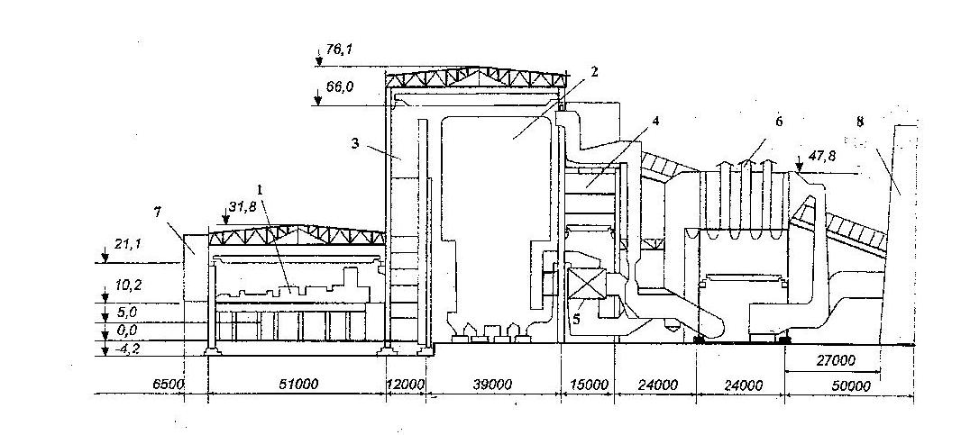

1 - бу шығыры мен электр өндіргіш; 2 - бу қазаны; 3 - газсыздандырғыш этажеркасы; 4 - өнделмеген отын бергіштер мен таспалы тастағыштар бөлмесі; 5 - ұбырлық ауа қыздырғыш; 6 - электр сүзгілер; 7 - құраманың басқару қалқаны; 8 - мұржа.

Сурет 1.3 -Екібастұз МАЭС-1 бас ғимаратының көлденең қимасы

